
Instituto Oscar González Blakaller
“Virtud y Sabiduría”
CER/38 IOGB
física I
evaluación2
Nombre del Alumno: ________________________________________________ Grupo:101
SISTEMAS FÍSICOS
Cuando nos interesamos en estudiar un fenómeno físico aislamos lo que a él se circunscribe, es decir, nos abocamos únicamente a esa parte del universo y lo declaramos nuestro sistema físico. De esta forma, un sistema físico puede ser un péndulo, un circuito eléctrico, un arreglo mecánico de pesas, cuerdas, poleas, etc.
De los siguientes sistemas físicos contesta:
UN resorte al colgarle una masa se estira como en la siguiente ilustración:
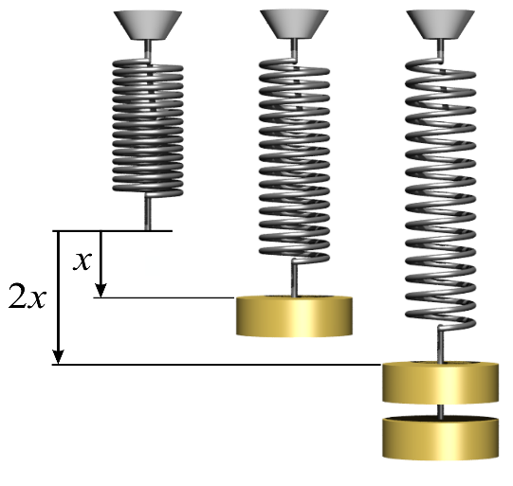
- ¿Cuáles son las variables del experimento?

- Si al poner 2 masa de 10 g cada una se estiro 5 cm. ¿qué sucederá al aumentarlas al doble?

- ¿Cuál es la variable dependiente y cuál es la variable independiente para este sistema físico?

- Completa el siguiente cuadro y realiza la gráfica en Excel y pégala posteriormente en este documento.
Masa en gramos | Longitud en cm.
10 | 2.5
20 | 5
40
60
120 | 30
360 | Se rompió el resorte

¿qué conclusión podemos sacar del sistema físico propuesto?

Si conectamos un circuito en serie como en la imagen con una pila de 3 volts, prendieron todos los focos, si aumento el número de focos resulta que con 4 y 5 focos no se iluminan los últimos.
- ¿Qué debemos hacer para que se iluminen todos los focos?

- ¿Cuál es la relación entre el número de focos y los volts de las pilas?

- ¿Cuántos focos podría conectar de esta forma y que todos se iluminen con 4 pilas?

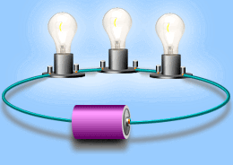
Realiza la gráfica y completa la tabla
Número de pilas de 3 volts | Número de focos
1 | 3
2
3 | 9
4
 | 15

¿cuál es la conclusión del sistema anterior?

